اسم الطالبة/ ................................. |  |  |  | الصف/ .................................
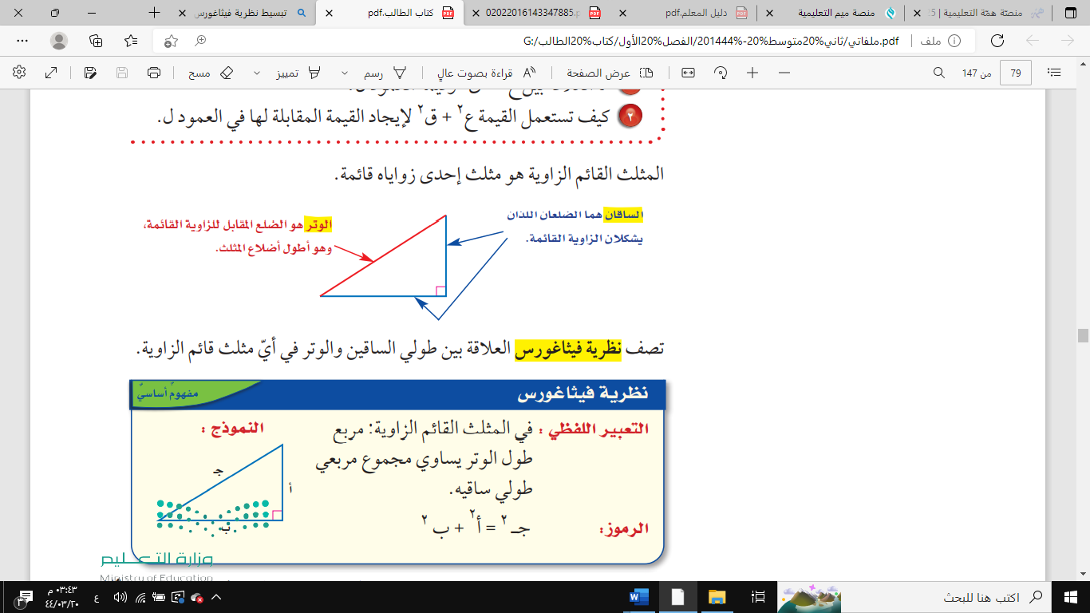
اكتبي معادلة لإيجاد طول الضلع المجهول في كل مثلث قائم الزاوية، ثم أوجدي الطول المجهول، وقرِّبي إلى أقرب عُشر إذا لزم ذلك:
إرشاد/ |  |  |  |  | 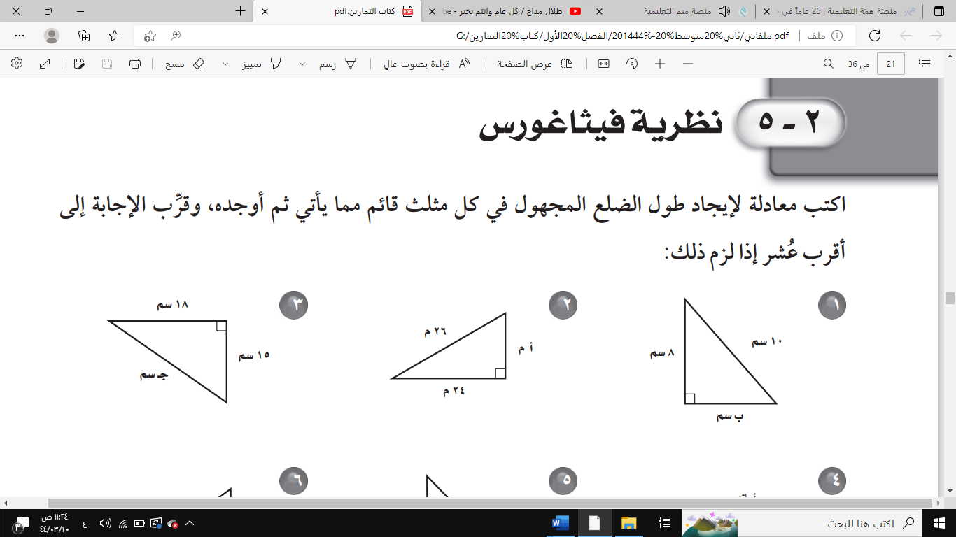  ....................................................  ....................................................  ....................................................  ....................................................  ....................................................  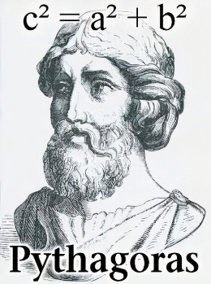
الطول المجهول هو:  الوتر. |  | الطول المجهول هو:  أحد الساقين.
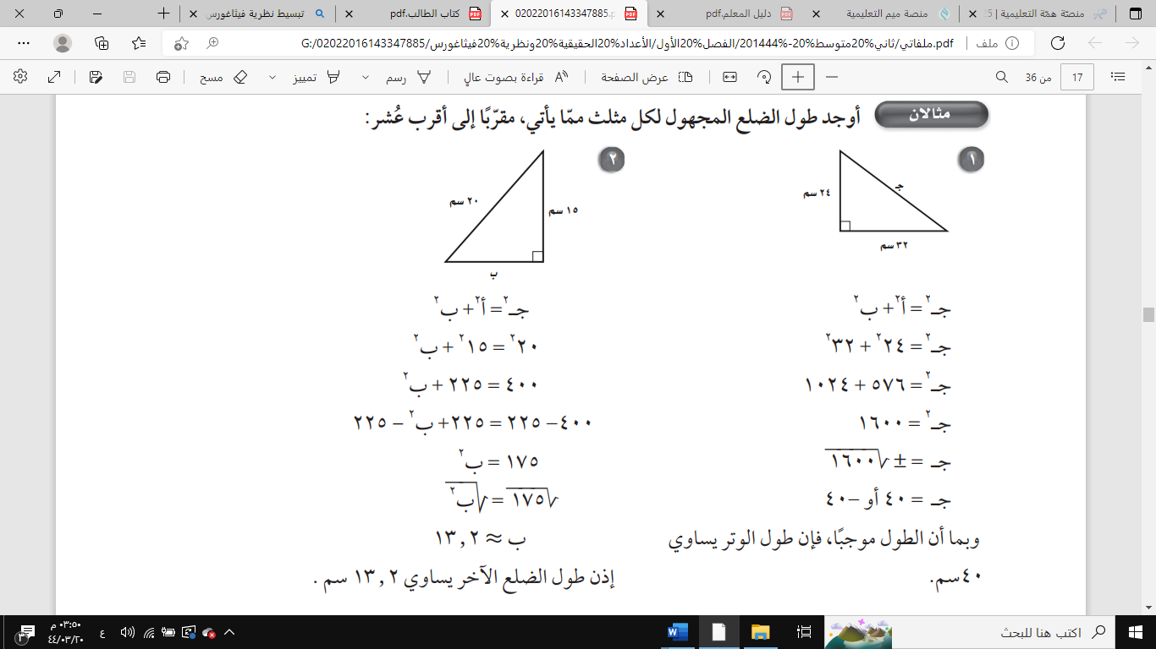 |  | 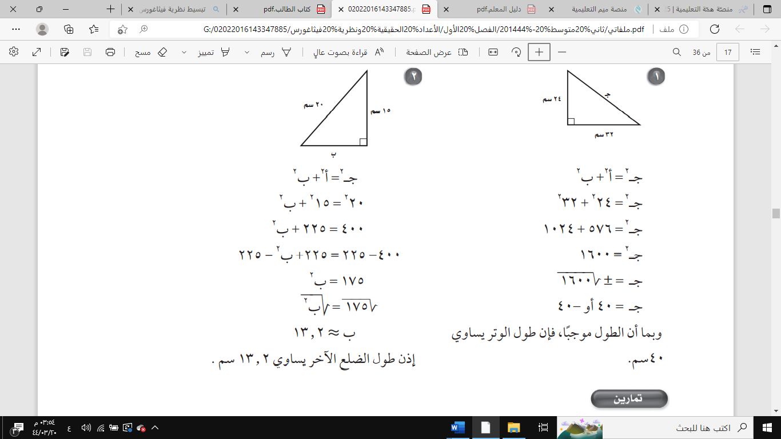
نربع. |  | نربع.
ثم نجمع. |  | ثم نطرح.
ثم نوجد الجذر  التربيعي. |  | ثم نوجد الجذر  التربيعي.

اسم الطالبة/ ................................. |  |  |  | الصف/ .................................
اكتبي معادلة لإيجاد طول الضلع المجهول في كل مثلث قائم الزاوية، ثم أوجدي الطول المجهول، وقرِّبي إلى أقرب عُشر إذا لزم ذلك:
إرشاد/ |  |  |  |  | 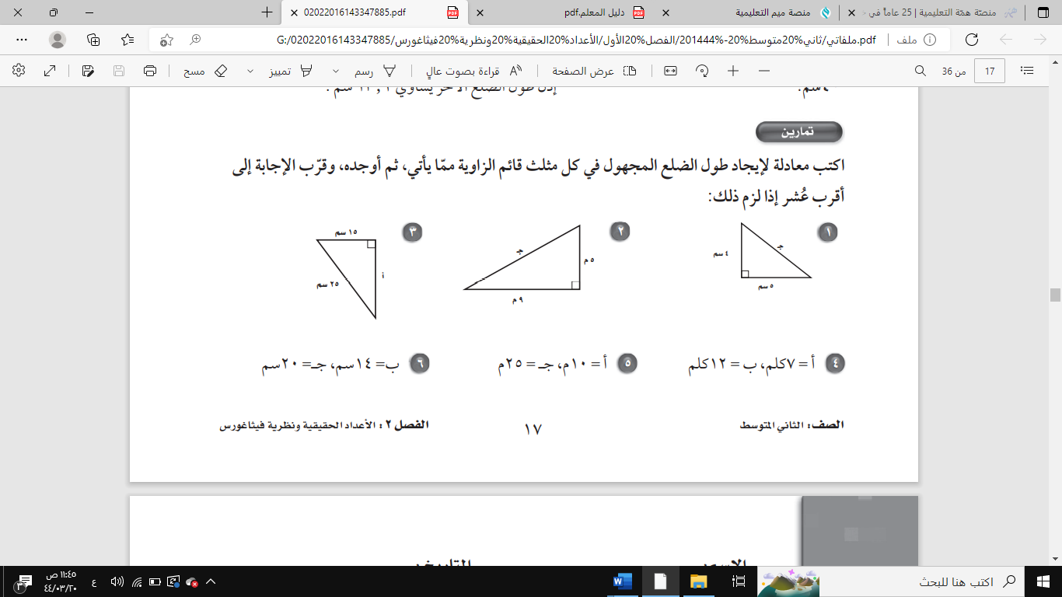  ....................................................  ....................................................  ....................................................  ....................................................  ....................................................
الطول المجهول هو:  الوتر. |  | الطول المجهول هو:  أحد الساقين.
نربع. |  | نربع.
ثم نجمع. |  | ثم نطرح.
ثم نوجد الجذر  التربيعي. |  | ثم نوجد الجذر  التربيعي.

اسم الطالبة/ ................................. |  |  |  | الصف/ .................................
اكتبي معادلة لإيجاد طول الضلع المجهول في كل مثلث قائم الزاوية، ثم أوجدي الطول المجهول، وقرِّبي إلى أقرب عُشر إذا لزم ذلك:
إرشاد/ |  |  |  |  | 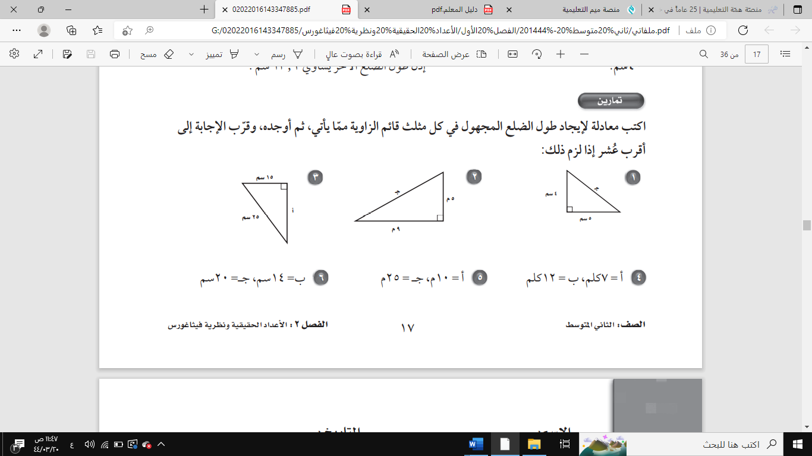  ....................................................  ....................................................  ....................................................  ....................................................  ....................................................
الطول المجهول هو:  الوتر. |  | الطول المجهول هو:  أحد الساقين.
نربع. |  | نربع.
ثم نجمع. |  | ثم نطرح.
ثم نوجد الجذر  التربيعي. |  | ثم نوجد الجذر  التربيعي.

اسم الطالبة/ ................................. |  |  |  | الصف/ .................................
اكتبي معادلة لإيجاد طول الضلع المجهول في كل مثلث قائم الزاوية، ثم أوجدي الطول المجهول، وقرِّبي إلى أقرب عُشر إذا لزم ذلك:
إرشاد/ |  |  |  |  | 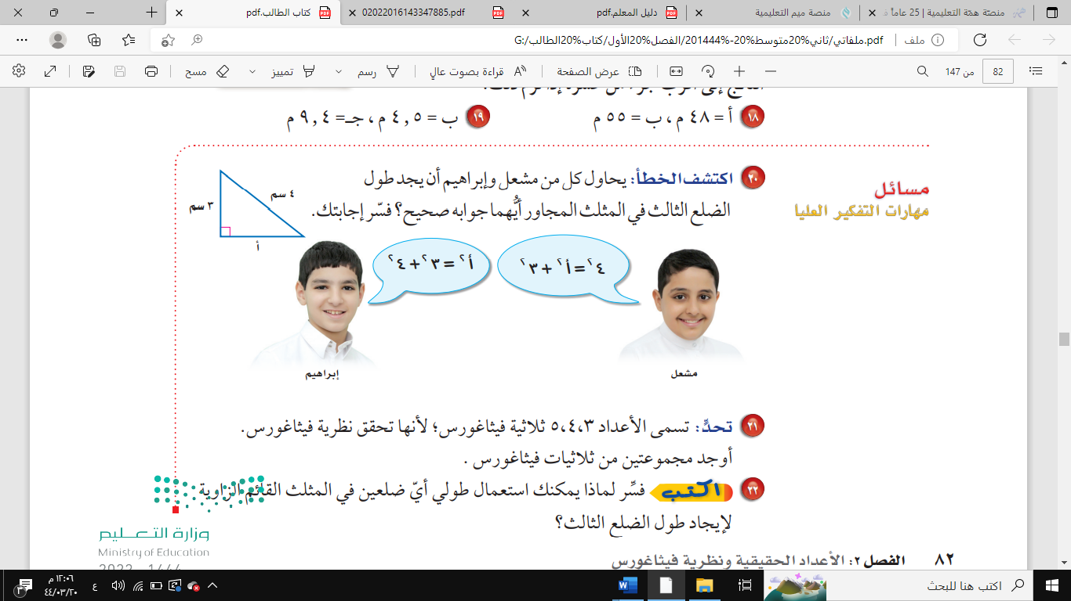  ....................................................  ....................................................  ....................................................  ....................................................  ....................................................
الطول المجهول هو:  الوتر. |  | الطول المجهول هو:  أحد الساقين.
نربع. |  | نربع.
ثم نجمع. |  | ثم نطرح.
ثم نوجد الجذر  التربيعي. |  | ثم نوجد الجذر  التربيعي.

اسم الطالبة/ ................................. |  |  |  | الصف/ .................................
اكتبي معادلة لإيجاد طول الضلع المجهول في كل مثلث قائم الزاوية، ثم أوجدي الطول المجهول، وقرِّبي إلى أقرب عُشر إذا لزم ذلك:
إرشاد/ |  |  |  |  | 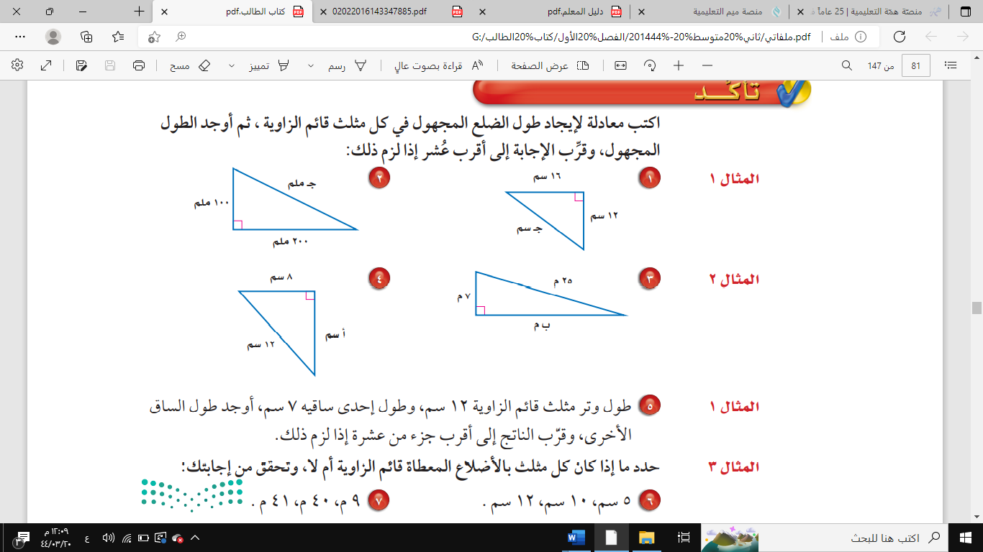  ....................................................  ....................................................  ....................................................  ....................................................  ....................................................
الطول المجهول هو:  الوتر. |  | الطول المجهول هو:  أحد الساقين.
نربع. |  | نربع.
ثم نجمع. |  | ثم نطرح.
ثم نوجد الجذر  التربيعي. |  | ثم نوجد الجذر  التربيعي.

اسم الطالبة/ ................................. |  |  |  | الصف/ .................................
اكتبي معادلة لإيجاد طول الضلع المجهول في كل مثلث قائم الزاوية، ثم أوجدي الطول المجهول، وقرِّبي إلى أقرب عُشر إذا لزم ذلك:
إرشاد/ |  |  |  |  | 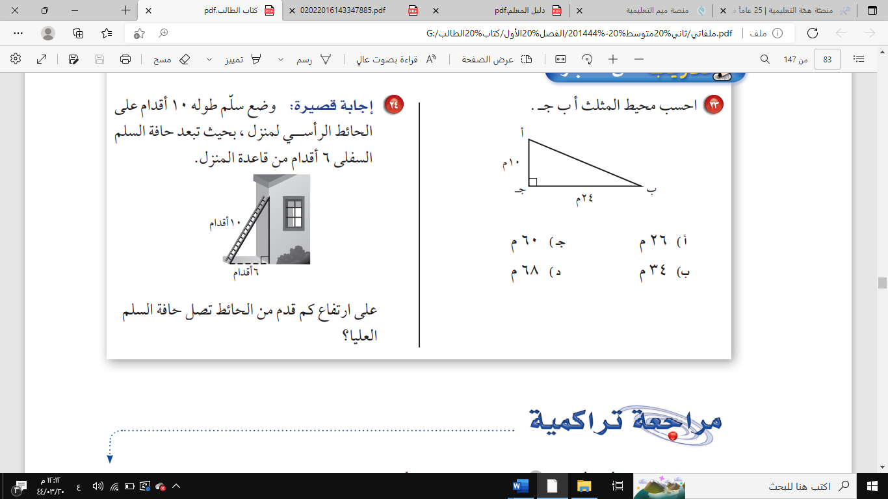  ....................................................  ....................................................  ....................................................  ....................................................  ....................................................
الطول المجهول هو:  الوتر. |  | الطول المجهول هو:  أحد الساقين.
نربع. |  | نربع.
ثم نجمع. |  | ثم نطرح.
ثم نوجد الجذر  التربيعي. |  | ثم نوجد الجذر  التربيعي.

اسم الطالبة/ ................................. |  |  |  | الصف/ .................................
اكتبي معادلة لإيجاد طول الضلع المجهول في كل مثلث قائم الزاوية، ثم أوجدي الطول المجهول، وقرِّبي إلى أقرب عُشر إذا لزم ذلك:
إرشاد/ |  |  |  |  | 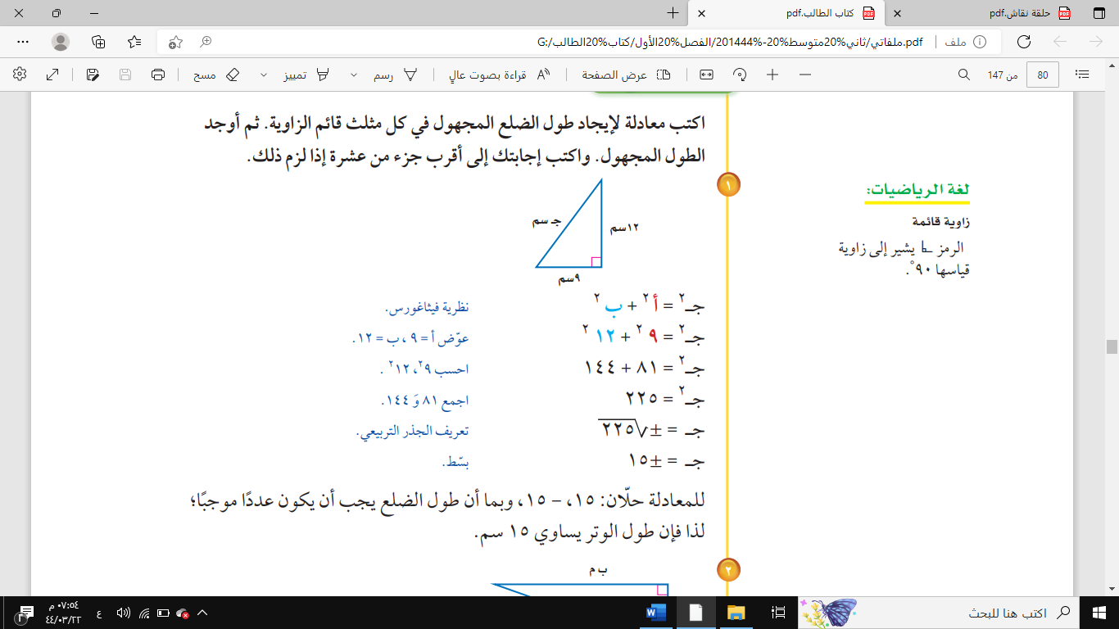  ....................................................  ....................................................  ....................................................  ....................................................  ....................................................
الطول المجهول هو:  الوتر. |  | الطول المجهول هو:  أحد الساقين.
نربع. |  | نربع.
ثم نجمع. |  | ثم نطرح.
ثم نوجد الجذر  التربيعي. |  | ثم نوجد الجذر  التربيعي.

اسم الطالبة/ ................................. |  |  |  | الصف/ .................................
اكتبي معادلة لإيجاد طول الضلع المجهول في كل مثلث قائم الزاوية، ثم أوجدي الطول المجهول، وقرِّبي إلى أقرب عُشر إذا لزم ذلك:
إرشاد/ |  |  |  |  | 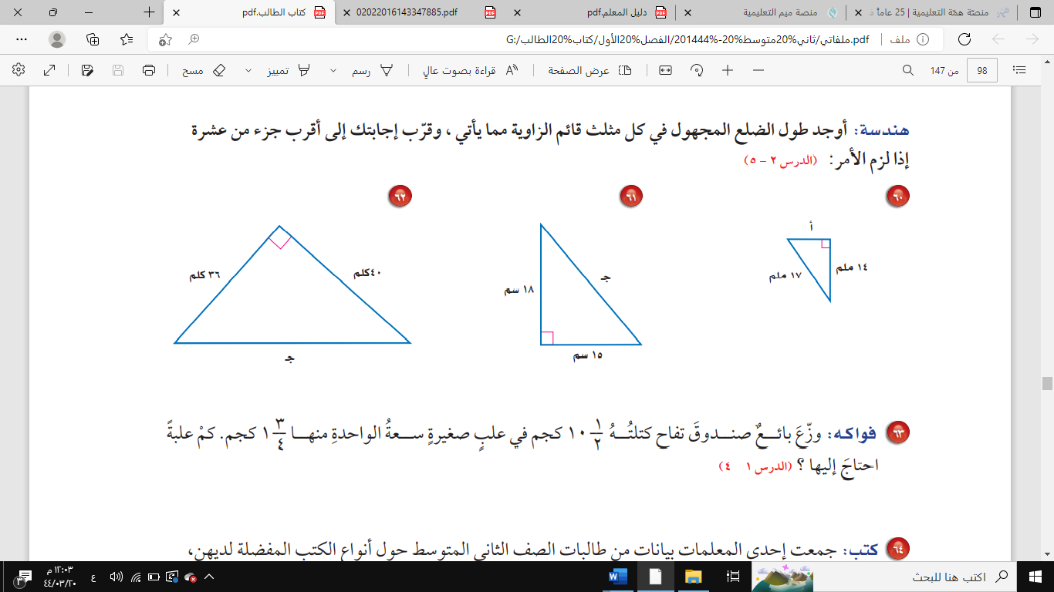  ....................................................  ....................................................  ....................................................  ....................................................  ....................................................
الطول المجهول هو:  الوتر. |  | الطول المجهول هو:  أحد الساقين.
نربع. |  | نربع.
ثم نجمع. |  | ثم نطرح.
ثم نوجد الجذر  التربيعي. |  | ثم نوجد الجذر  التربيعي.

اسم الطالبة/ ................................. |  |  |  | الصف/ .................................
اكتبي معادلة لإيجاد طول الضلع المجهول في كل مثلث قائم الزاوية، ثم أوجدي الطول المجهول، وقرِّبي إلى أقرب عُشر إذا لزم ذلك:
إرشاد/ |  |  |  |  | ....................................................  ....................................................  ....................................................  ....................................................  ....................................................
الطول المجهول هو:  الوتر. |  | الطول المجهول هو:  أحد الساقين.
نربع. |  | نربع.
ثم نجمع. |  | ثم نطرح.
ثم نوجد الجذر  التربيعي. |  | ثم نوجد الجذر  التربيعي.

اسم الطالبة/ ................................. |  |  |  | الصف/ .................................
اكتبي معادلة لإيجاد طول الضلع المجهول في كل مثلث قائم الزاوية، ثم أوجدي الطول المجهول، وقرِّبي إلى أقرب عُشر إذا لزم ذلك:
إرشاد/ |  |  |  |  | 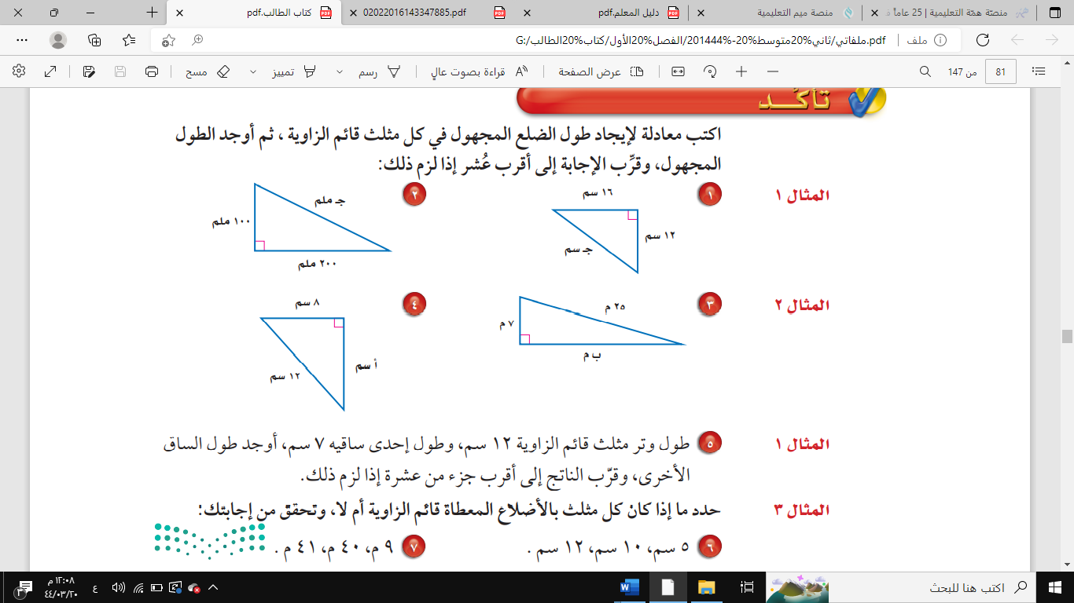  ....................................................  ....................................................  ....................................................  ....................................................  ....................................................
الطول المجهول هو:  الوتر. |  | الطول المجهول هو:  أحد الساقين.
نربع. |  | نربع.
ثم نجمع. |  | ثم نطرح.
ثم نوجد الجذر  التربيعي. |  | ثم نوجد الجذر  التربيعي.

اسم الطالبة/ ................................. |  |  |  | الصف/ .................................
اكتبي معادلة لإيجاد طول الضلع المجهول في كل مثلث قائم الزاوية، ثم أوجدي الطول المجهول، وقرِّبي إلى أقرب عُشر إذا لزم ذلك:
إرشاد/ |  |  |  |  | 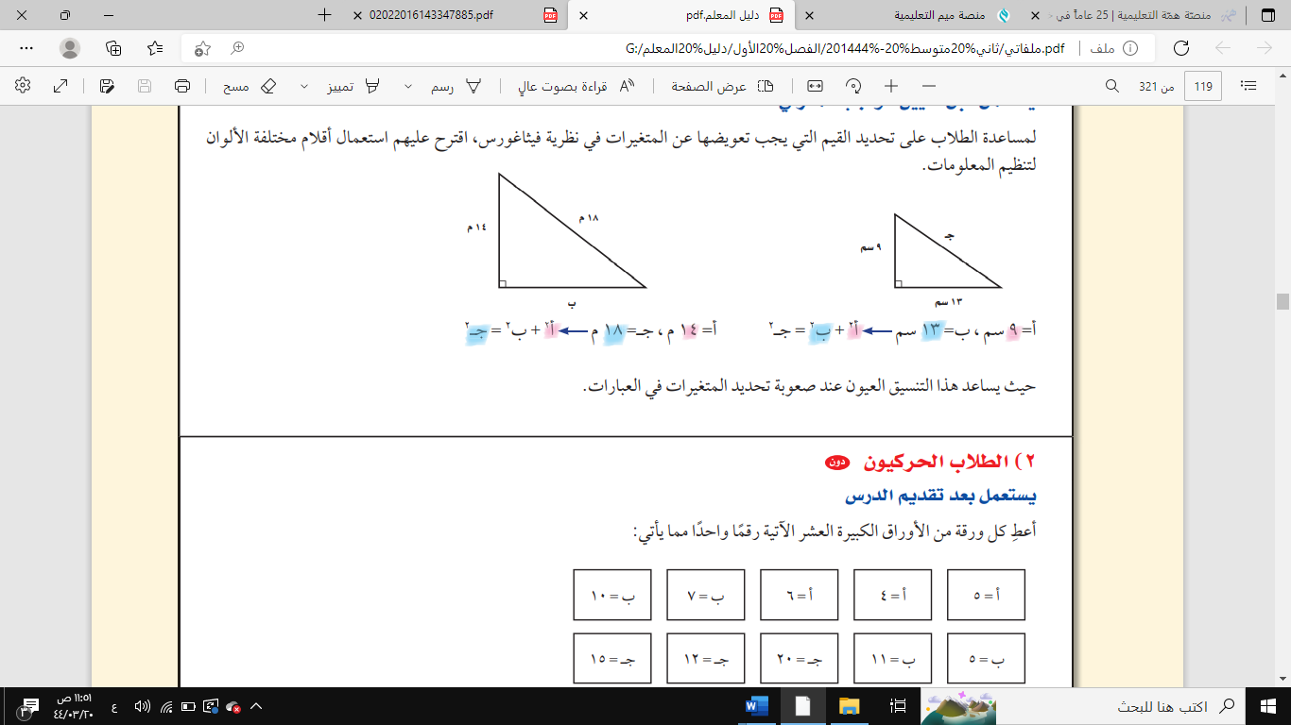  ....................................................  ....................................................  ....................................................  ....................................................  ....................................................
الطول المجهول هو:  الوتر. |  | الطول المجهول هو:  أحد الساقين.
نربع. |  | نربع.
ثم نجمع. |  | ثم نطرح.
ثم نوجد الجذر  التربيعي. |  | ثم نوجد الجذر  التربيعي.

اسم الطالبة/ ................................. |  |  |  | الصف/ .................................
اكتبي معادلة لإيجاد طول الضلع المجهول في كل مثلث قائم الزاوية، ثم أوجدي الطول المجهول، وقرِّبي إلى أقرب عُشر إذا لزم ذلك:
إرشاد/ |  |  |  |  | 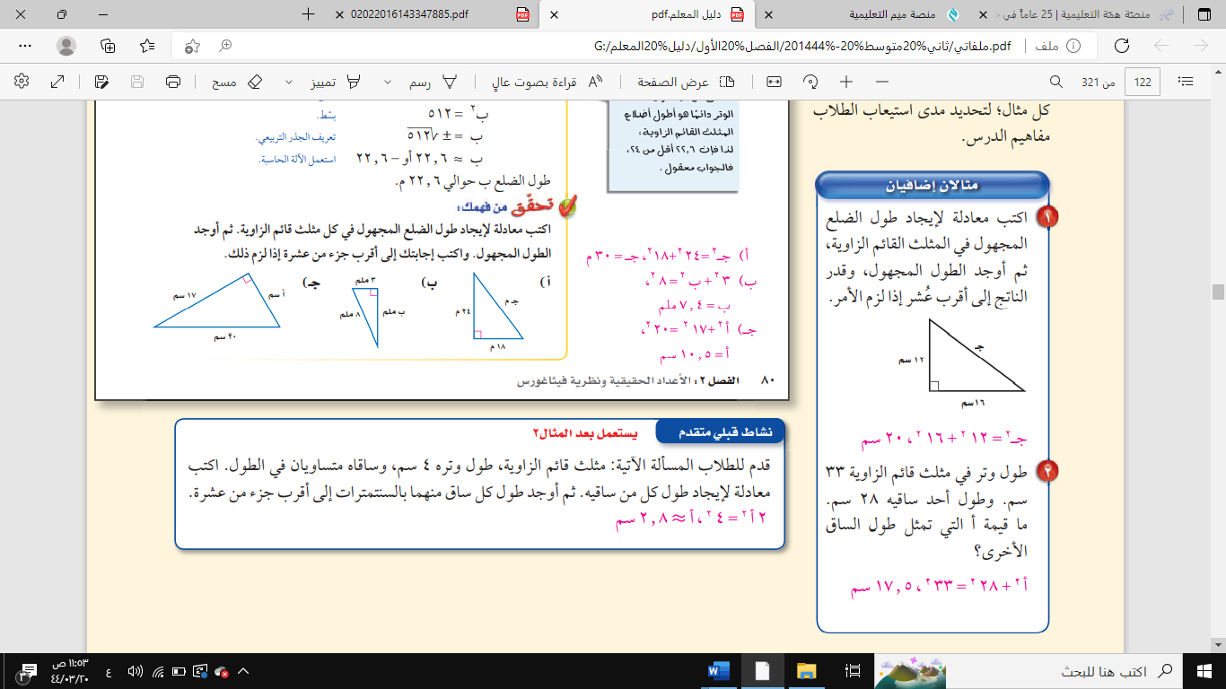  ....................................................  ....................................................  ....................................................  ....................................................  ....................................................
الطول المجهول هو:  الوتر. |  | الطول المجهول هو:  أحد الساقين.
نربع. |  | نربع.
ثم نجمع. |  | ثم نطرح.
ثم نوجد الجذر  التربيعي. |  | ثم نوجد الجذر  التربيعي.

اسم الطالبة/ ................................. |  |  |  | الصف/ .................................
اكتبي معادلة لإيجاد طول الضلع المجهول في كل مثلث قائم الزاوية، ثم أوجدي الطول المجهول، وقرِّبي إلى أقرب عُشر إذا لزم ذلك:
إرشاد/ |  |  |  |  | 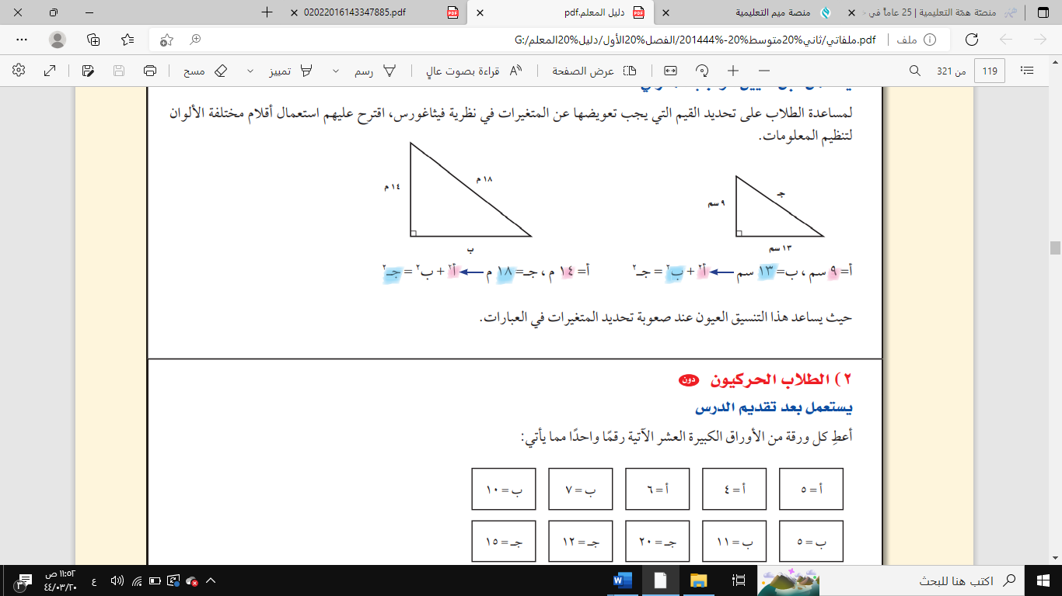  ....................................................  ....................................................  ....................................................  ....................................................  ....................................................
الطول المجهول هو:  الوتر. |  | الطول المجهول هو:  أحد الساقين.
نربع. |  | نربع.
ثم نجمع. |  | ثم نطرح.
ثم نوجد الجذر  التربيعي. |  | ثم نوجد الجذر  التربيعي.

اسم الطالبة/ ................................. |  |  |  | الصف/ .................................
اكتبي معادلة لإيجاد طول الضلع المجهول في كل مثلث قائم الزاوية، ثم أوجدي الطول المجهول، وقرِّبي إلى أقرب عُشر إذا لزم ذلك:
إرشاد/ |  |  |  |  | 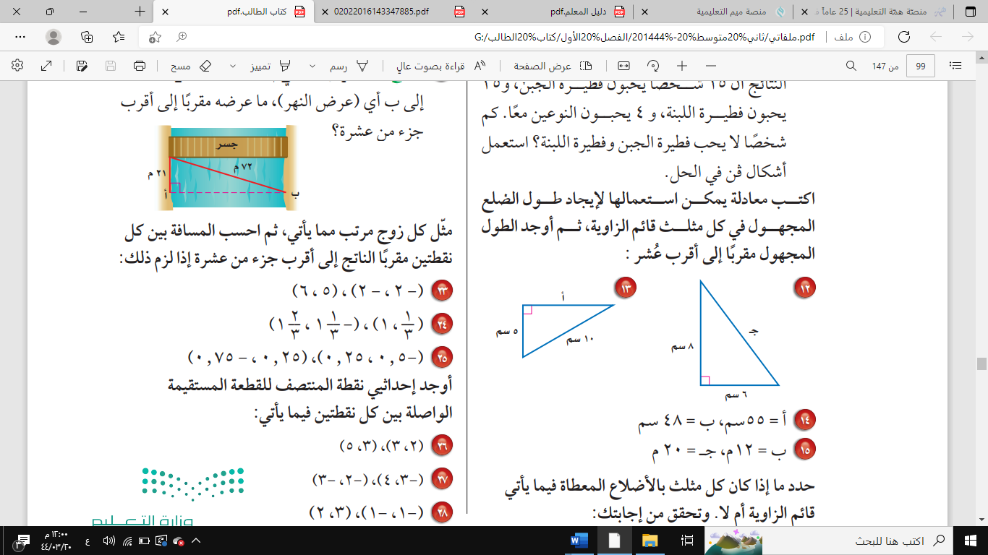  ....................................................  ....................................................  ....................................................  ....................................................  ....................................................
الطول المجهول هو:  الوتر. |  | الطول المجهول هو:  أحد الساقين.
نربع. |  | نربع.
ثم نجمع. |  | ثم نطرح.
ثم نوجد الجذر  التربيعي. |  | ثم نوجد الجذر  التربيعي.

اسم الطالبة/ ................................. |  |  |  | الصف/ .................................
اكتبي معادلة لإيجاد طول الضلع المجهول في كل مثلث قائم الزاوية، ثم أوجدي الطول المجهول، وقرِّبي إلى أقرب عُشر إذا لزم ذلك:
إرشاد/ |  |  |  |  | 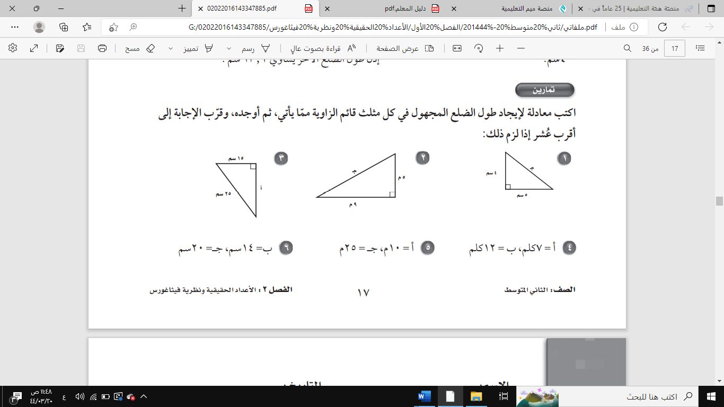  ....................................................  ....................................................  ....................................................  ....................................................  ....................................................
الطول المجهول هو:  الوتر. |  | الطول المجهول هو:  أحد الساقين.
نربع. |  | نربع.
ثم نجمع. |  | ثم نطرح.
ثم نوجد الجذر  التربيعي. |  | ثم نوجد الجذر  التربيعي.

اسم الطالبة/ ................................. |  |  |  | الصف/ .................................
اكتبي معادلة لإيجاد طول الضلع المجهول في كل مثلث قائم الزاوية، ثم أوجدي الطول المجهول، وقرِّبي إلى أقرب عُشر إذا لزم ذلك:
إرشاد/ |  |  |  |  | 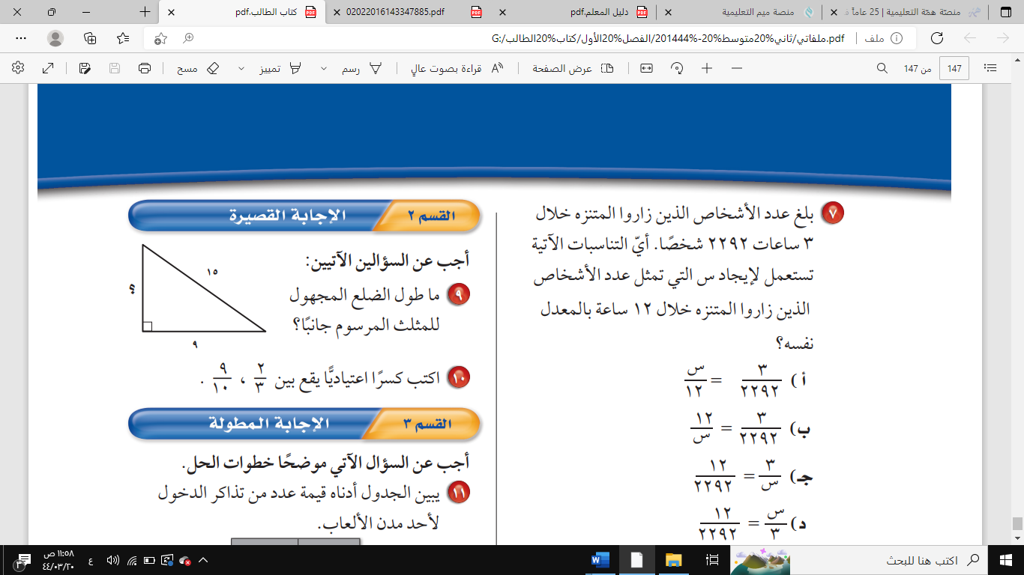  ....................................................  ....................................................  ....................................................  ....................................................  ....................................................
الطول المجهول هو:  الوتر. |  | الطول المجهول هو:  أحد الساقين.
نربع. |  | نربع.
ثم نجمع. |  | ثم نطرح.
ثم نوجد الجذر  التربيعي. |  | ثم نوجد الجذر  التربيعي.

اسم الطالبة/ ................................. |  |  |  | الصف/ .................................
اكتبي معادلة لإيجاد طول الضلع المجهول في كل مثلث قائم الزاوية، ثم أوجدي الطول المجهول، وقرِّبي إلى أقرب عُشر إذا لزم ذلك:
إرشاد/ |  |  |  |  | 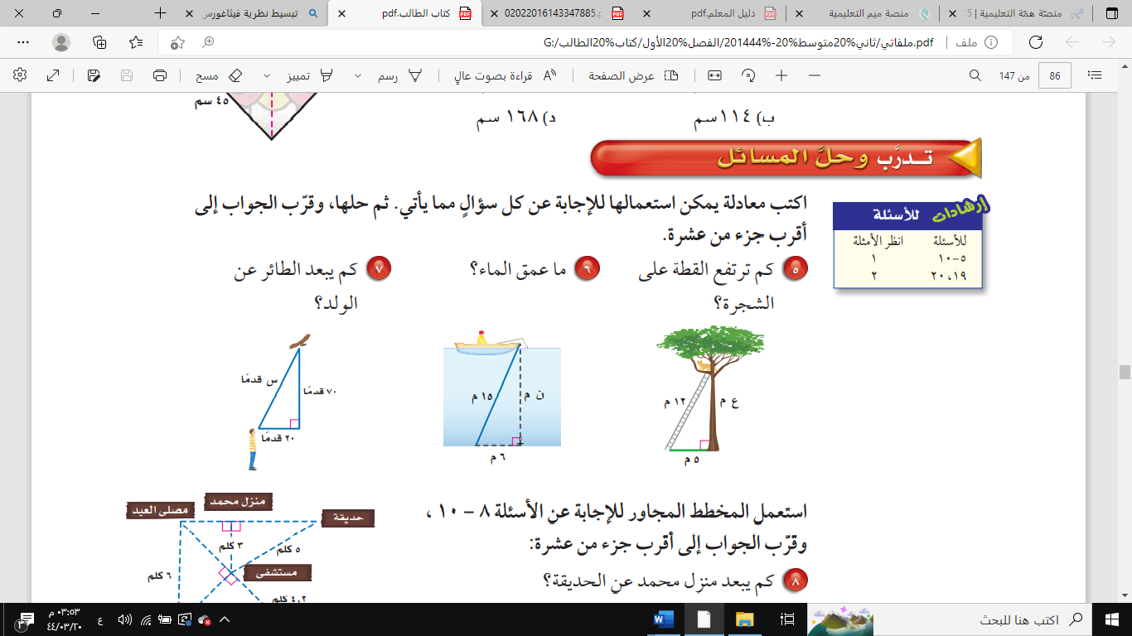  ....................................................  ....................................................  ....................................................  ....................................................  ....................................................
الطول المجهول هو:  الوتر. |  | الطول المجهول هو:  أحد الساقين.
نربع. |  | نربع.
ثم نجمع. |  | ثم نطرح.
ثم نوجد الجذر  التربيعي. |  | ثم نوجد الجذر  التربيعي.

اسم الطالبة/ ................................. |  |  |  | الصف/ .................................
اكتبي معادلة لإيجاد طول الضلع المجهول في كل مثلث قائم الزاوية، ثم أوجدي الطول المجهول، وقرِّبي إلى أقرب عُشر إذا لزم ذلك:
إرشاد/ |  |  |  |  | ....................................................  ....................................................  ....................................................  ....................................................  ....................................................
الطول المجهول هو:  الوتر. |  | الطول المجهول هو:  أحد الساقين.
نربع. |  | نربع.
ثم نجمع. |  | ثم نطرح.
ثم نوجد الجذر  التربيعي. |  | ثم نوجد الجذر  التربيعي.

اسم الطالبة/ ................................. |  |  |  | الصف/ .................................
اكتبي معادلة لإيجاد طول الضلع المجهول في كل مثلث قائم الزاوية، ثم أوجدي الطول المجهول، وقرِّبي إلى أقرب عُشر إذا لزم ذلك:
إرشاد/ |  |  |  |  | 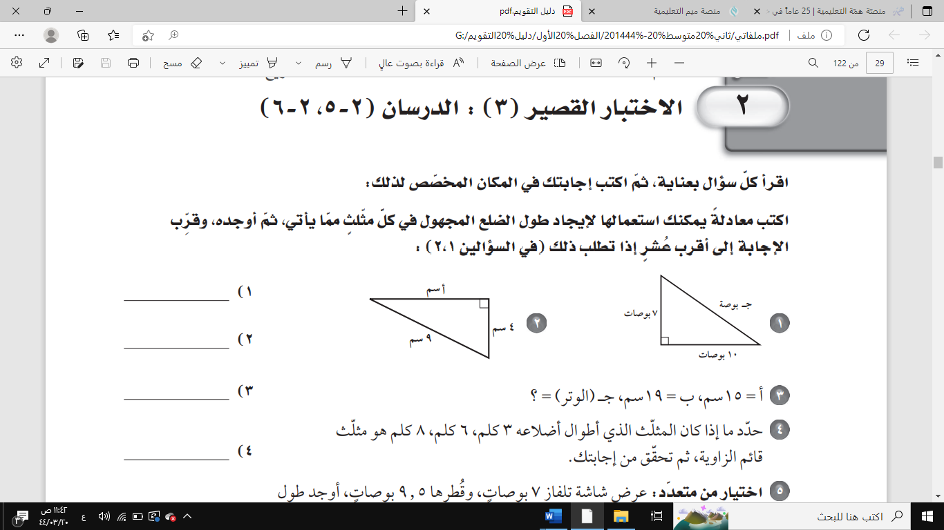  ....................................................  ....................................................  ....................................................  ....................................................  ....................................................
الطول المجهول هو:  الوتر. |  | الطول المجهول هو:  أحد الساقين.
نربع. |  | نربع.
ثم نجمع. |  | ثم نطرح.
ثم نوجد الجذر  التربيعي. |  | ثم نوجد الجذر  التربيعي.

اسم الطالبة/ ................................. |  |  |  | الصف/ .................................
اكتبي معادلة لإيجاد طول الضلع المجهول في كل مثلث قائم الزاوية، ثم أوجدي الطول المجهول، وقرِّبي إلى أقرب عُشر إذا لزم ذلك:
إرشاد/ |  |  |  |  | 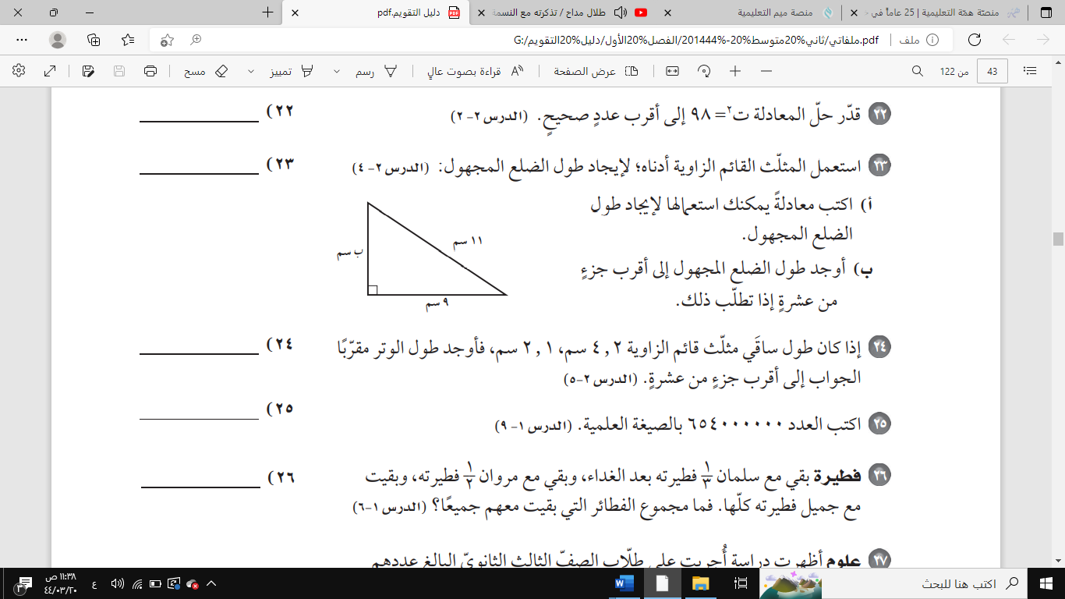  ....................................................  ....................................................  ....................................................  ....................................................  ....................................................
الطول المجهول هو:  الوتر. |  | الطول المجهول هو:  أحد الساقين.
نربع. |  | نربع.
ثم نجمع. |  | ثم نطرح.
ثم نوجد الجذر  التربيعي. |  | ثم نوجد الجذر  التربيعي.

اسم الطالبة/ ................................. |  |  |  | الصف/ .................................
اكتبي معادلة لإيجاد طول الضلع المجهول في كل مثلث قائم الزاوية، ثم أوجدي الطول المجهول، وقرِّبي إلى أقرب عُشر إذا لزم ذلك:
إرشاد/ |  |  |  |  | 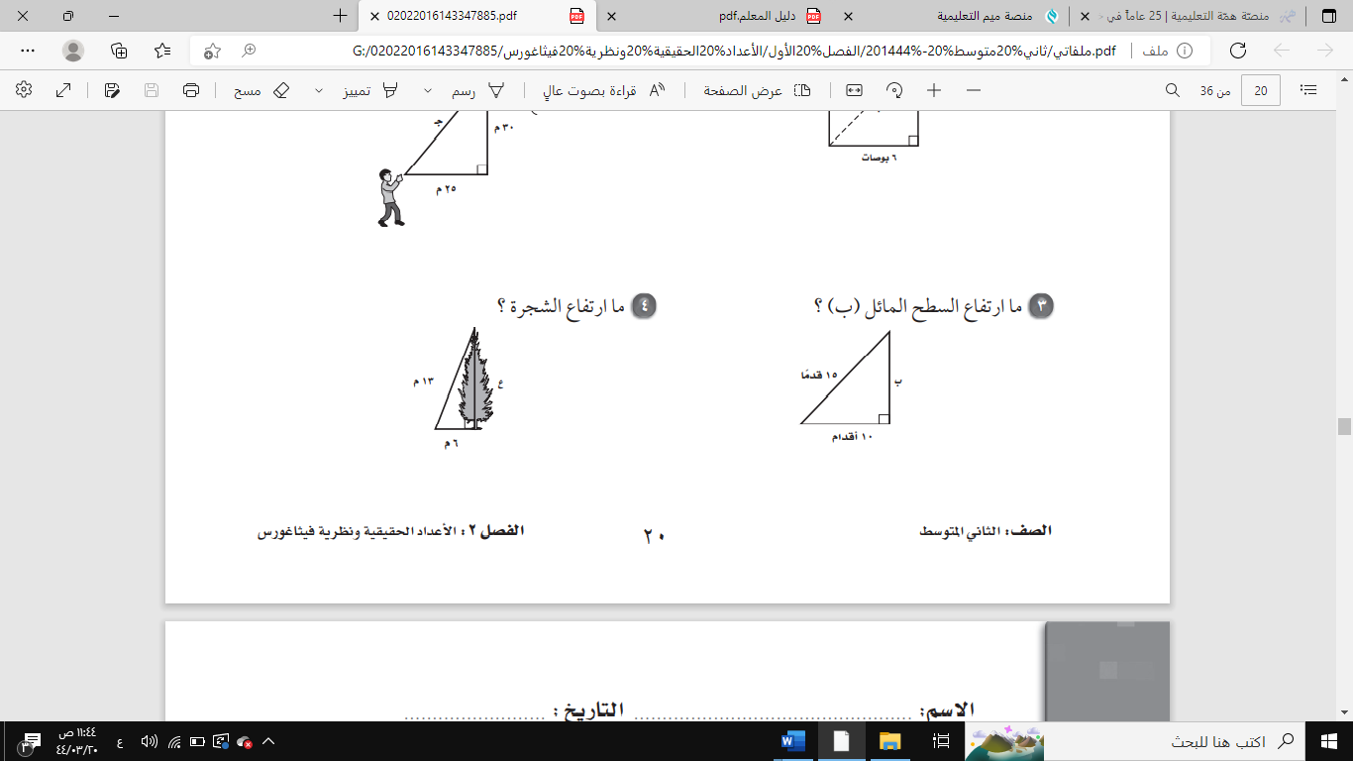  ....................................................  ....................................................  ....................................................  ....................................................  ....................................................
الطول المجهول هو:  الوتر. |  | الطول المجهول هو:  أحد الساقين.
نربع. |  | نربع.
ثم نجمع. |  | ثم نطرح.
ثم نوجد الجذر  التربيعي. |  | ثم نوجد الجذر  التربيعي.

اسم الطالبة/ ................................. |  |  |  | الصف/ .................................
اكتبي معادلة لإيجاد طول الضلع المجهول في كل مثلث قائم الزاوية، ثم أوجدي الطول المجهول، وقرِّبي إلى أقرب عُشر إذا لزم ذلك:
إرشاد/ |  |  |  |  | 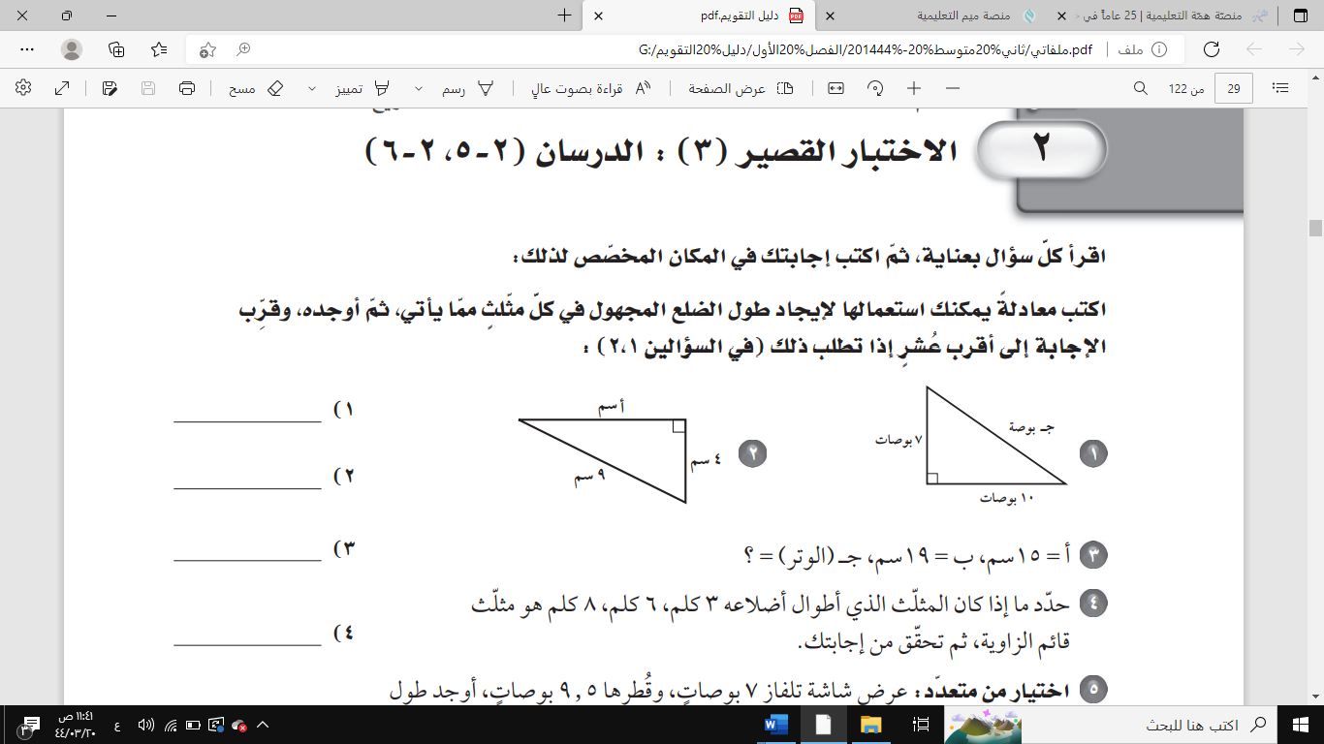  ....................................................  ....................................................  ....................................................  ....................................................  ....................................................
الطول المجهول هو:  الوتر. |  | الطول المجهول هو:  أحد الساقين.
نربع. |  | نربع.
ثم نجمع. |  | ثم نطرح.
ثم نوجد الجذر  التربيعي. |  | ثم نوجد الجذر  التربيعي.

اسم الطالبة/ ................................. |  |  |  | الصف/ .................................
اكتبي معادلة لإيجاد طول الضلع المجهول في كل مثلث قائم الزاوية، ثم أوجدي الطول المجهول، وقرِّبي إلى أقرب عُشر إذا لزم ذلك:
إرشاد/ |  |  |  |  | 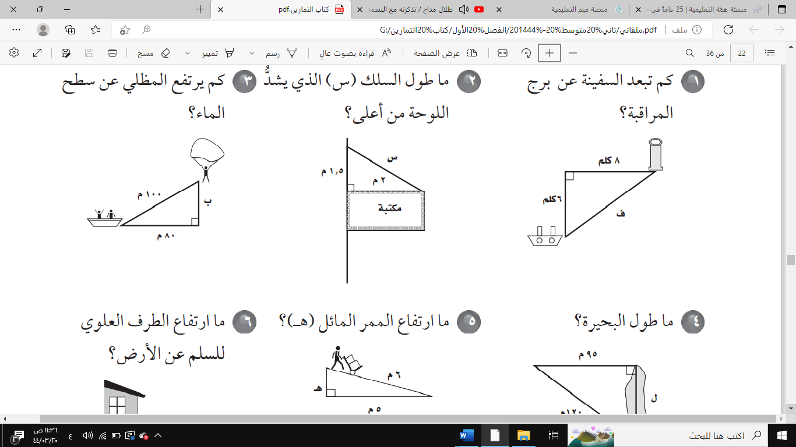  ....................................................  ....................................................  ....................................................  ....................................................  ....................................................
الطول المجهول هو:  الوتر. |  | الطول المجهول هو:  أحد الساقين.
نربع. |  | نربع.
ثم نجمع. |  | ثم نطرح.
ثم نوجد الجذر  التربيعي. |  | ثم نوجد الجذر  التربيعي.

اسم الطالبة/ ................................. |  |  |  | الصف/ .................................
اكتبي معادلة لإيجاد طول الضلع المجهول في كل مثلث قائم الزاوية، ثم أوجدي الطول المجهول، وقرِّبي إلى أقرب عُشر إذا لزم ذلك:
إرشاد/ |  |  |  |  | 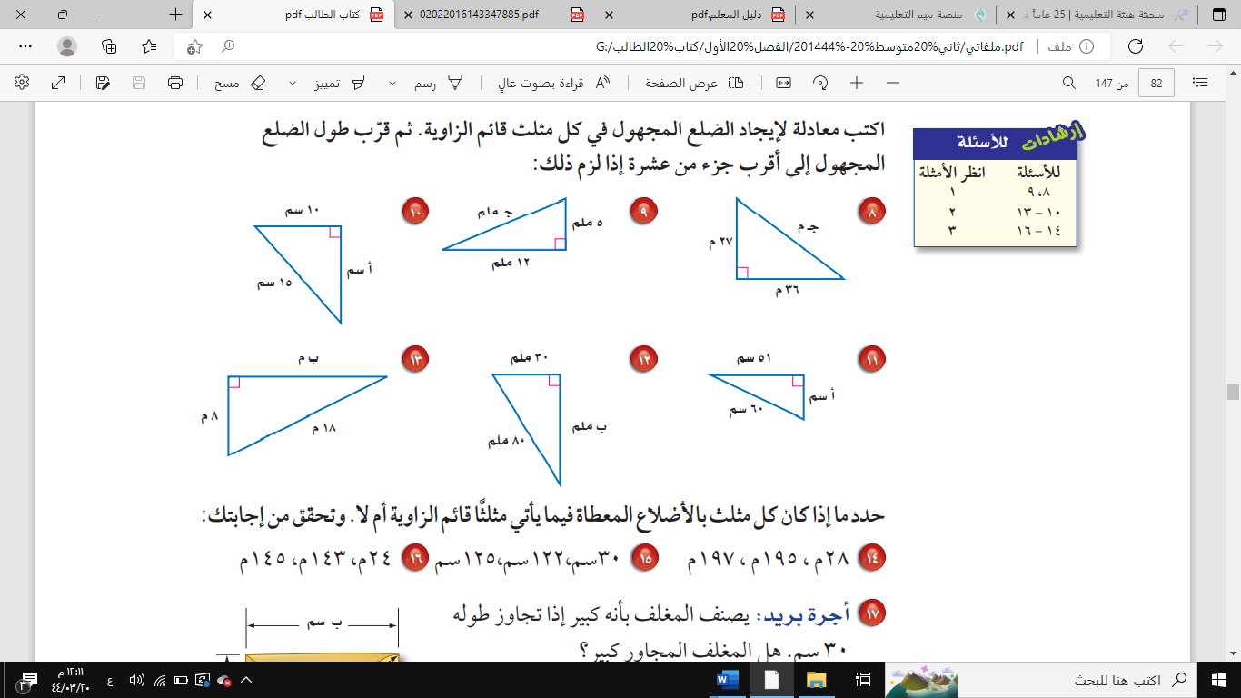  ....................................................  ....................................................  ....................................................  ....................................................  ....................................................
الطول المجهول هو:  الوتر. |  | الطول المجهول هو:  أحد الساقين.
نربع. |  | نربع.
ثم نجمع. |  | ثم نطرح.
ثم نوجد الجذر  التربيعي. |  | ثم نوجد الجذر  التربيعي.

اسم الطالبة/ ................................. |  |  |  | الصف/ .................................
اكتبي معادلة لإيجاد طول الضلع المجهول في كل مثلث قائم الزاوية، ثم أوجدي الطول المجهول، وقرِّبي إلى أقرب عُشر إذا لزم ذلك:
إرشاد/ |  |  |  |  | 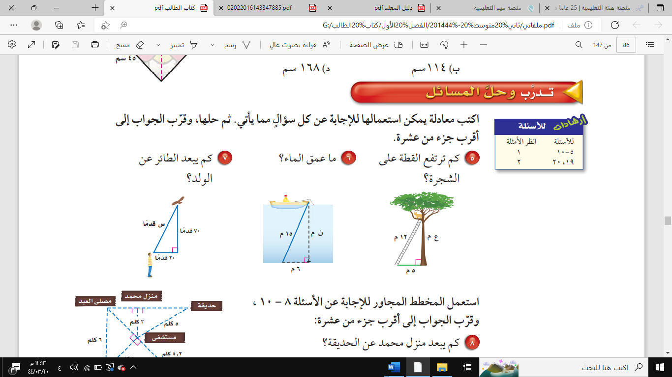  ....................................................  ....................................................  ....................................................  ....................................................  ....................................................
الطول المجهول هو:  الوتر. |  | الطول المجهول هو:  أحد الساقين.
نربع. |  | نربع.
ثم نجمع. |  | ثم نطرح.
ثم نوجد الجذر  التربيعي. |  | ثم نوجد الجذر  التربيعي.

اسم الطالبة/ ................................. |  |  |  | الصف/ .................................
اكتبي معادلة لإيجاد طول الضلع المجهول في كل مثلث قائم الزاوية، ثم أوجدي الطول المجهول، وقرِّبي إلى أقرب عُشر إذا لزم ذلك:
إرشاد/ |  |  |  |  | 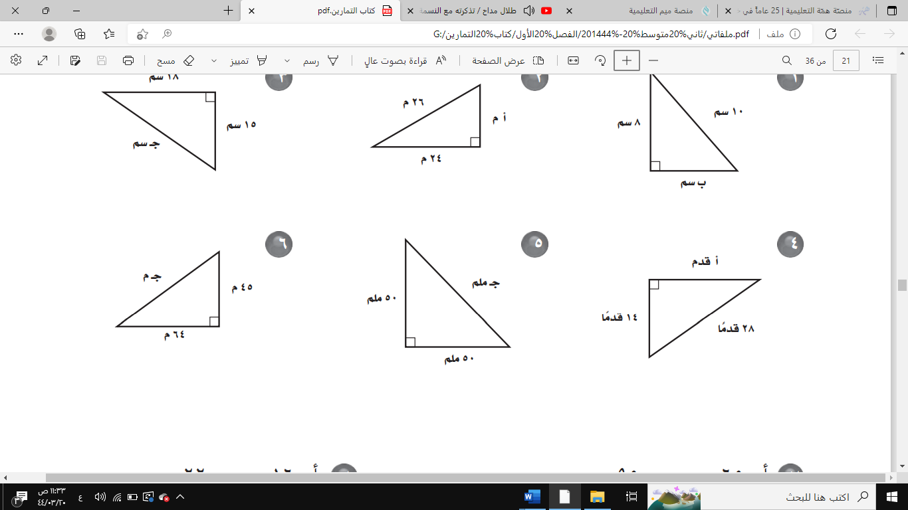  ....................................................  ....................................................  ....................................................  ....................................................  ....................................................
الطول المجهول هو:  الوتر. |  | الطول المجهول هو:  أحد الساقين.
نربع. |  | نربع.
ثم نجمع. |  | ثم نطرح.
ثم نوجد الجذر  التربيعي. |  | ثم نوجد الجذر  التربيعي.

اسم الطالبة/ ................................. |  |  |  | الصف/ .................................
اكتبي معادلة لإيجاد طول الضلع المجهول في كل مثلث قائم الزاوية، ثم أوجدي الطول المجهول، وقرِّبي إلى أقرب عُشر إذا لزم ذلك:
إرشاد/ |  |  |  |  | 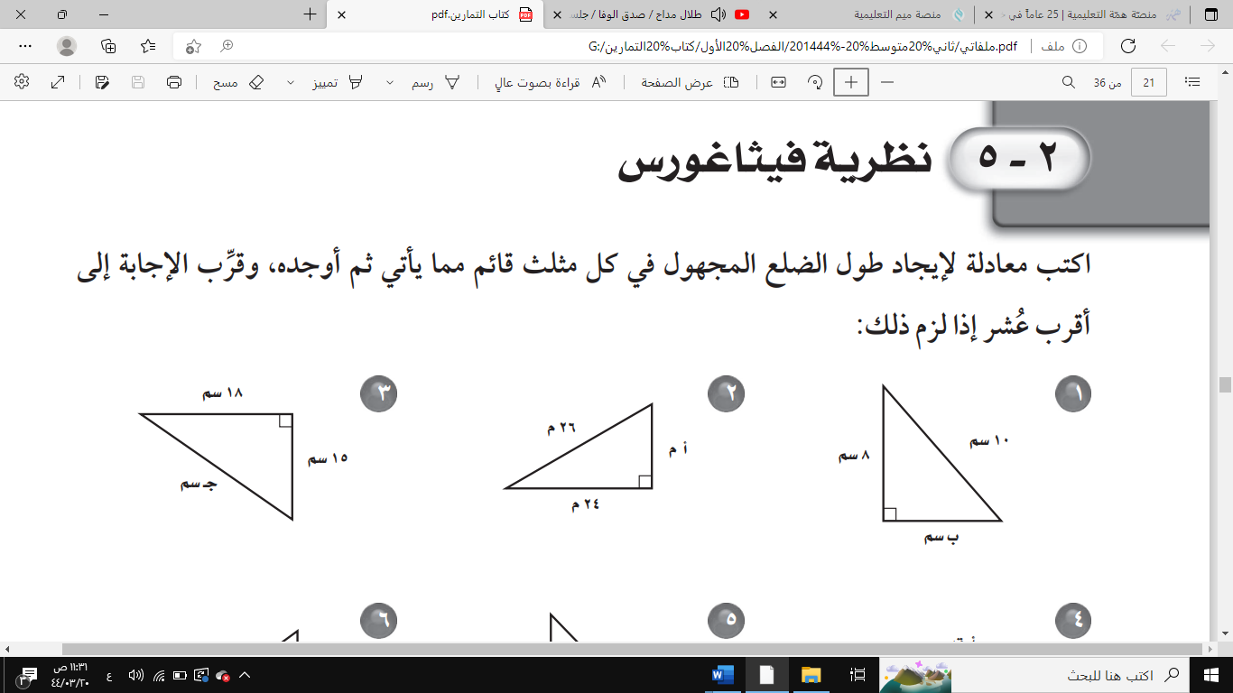  ....................................................  ....................................................  ....................................................  ....................................................  ....................................................
الطول المجهول هو:  الوتر. |  | الطول المجهول هو:  أحد الساقين.
نربع. |  | نربع.
ثم نجمع. |  | ثم نطرح.
ثم نوجد الجذر  التربيعي. |  | ثم نوجد الجذر  التربيعي.

